**Rizumu**

**Rizumu** – это ритм игра с персонажами. Игру сделали ученики Яндекс Лицея: Андрей и Ксения.

**Идея**

Основной игровой процесс был взят с игры osu!mania. Для повышения интереса игрока были также добавлены персонажи с уникальными способностями. Была создана таблица рекордов, чтобы игрок мог зафиксировать свои достижения.

**Реализация**

Для удобства ориентирования основная игра происходит в файле main.py с подключением других файлов. Почти в каждом подключаемом файле находится класс, имеющий тоже самое название. Это сделано для того, чтобы при разработке нового функционала, его можно было легко “заморозить”. В игре присутствуют такие классы как:

StartMenu (заставка игры)

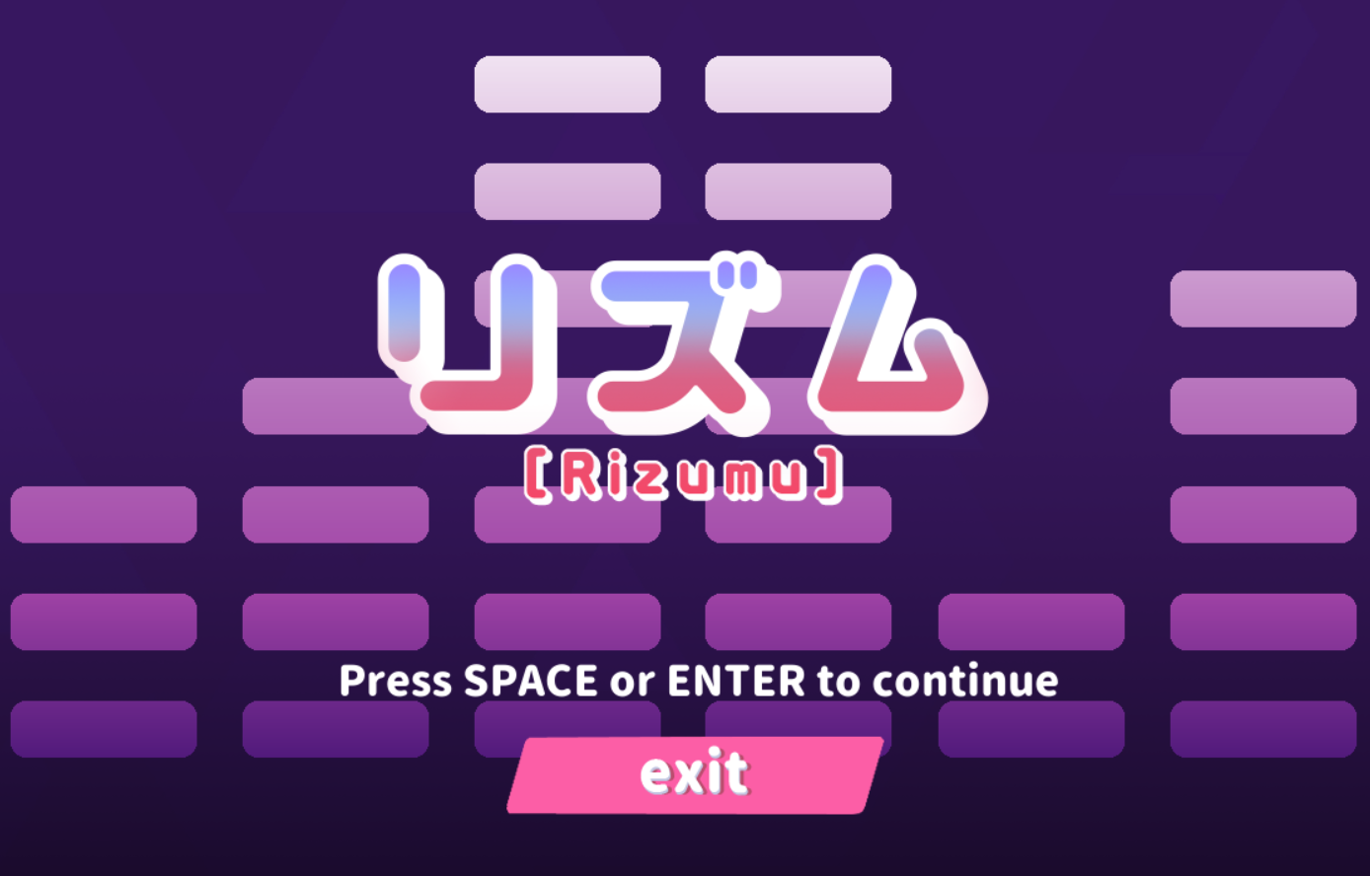

SelectMenu (экран с выбором карты для начала игры)

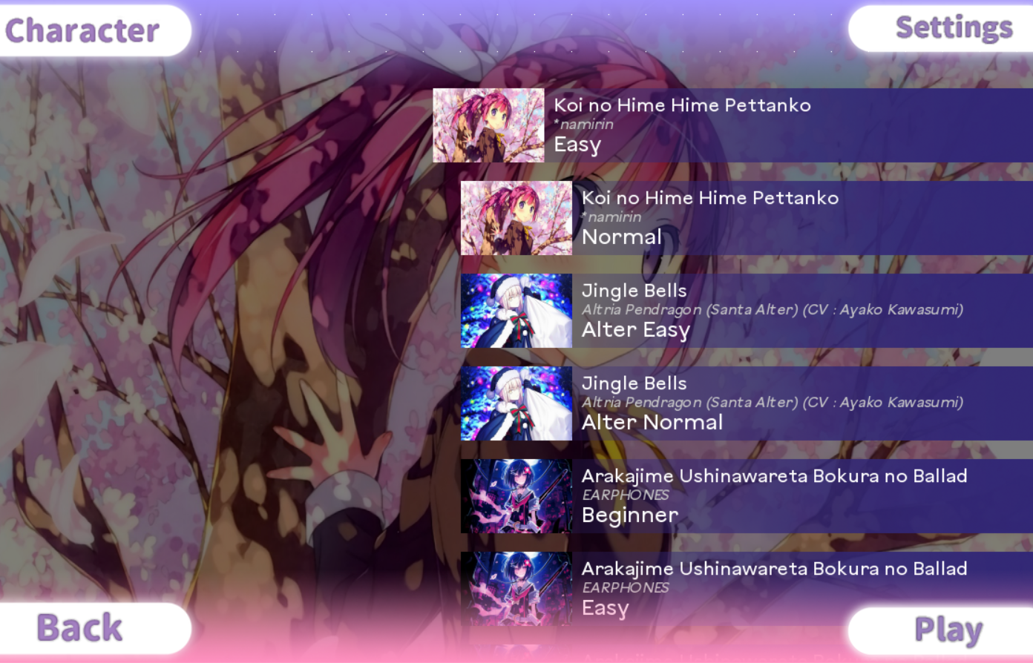

CharacterMenu (экран выбора персонажей, влияющих на игру)

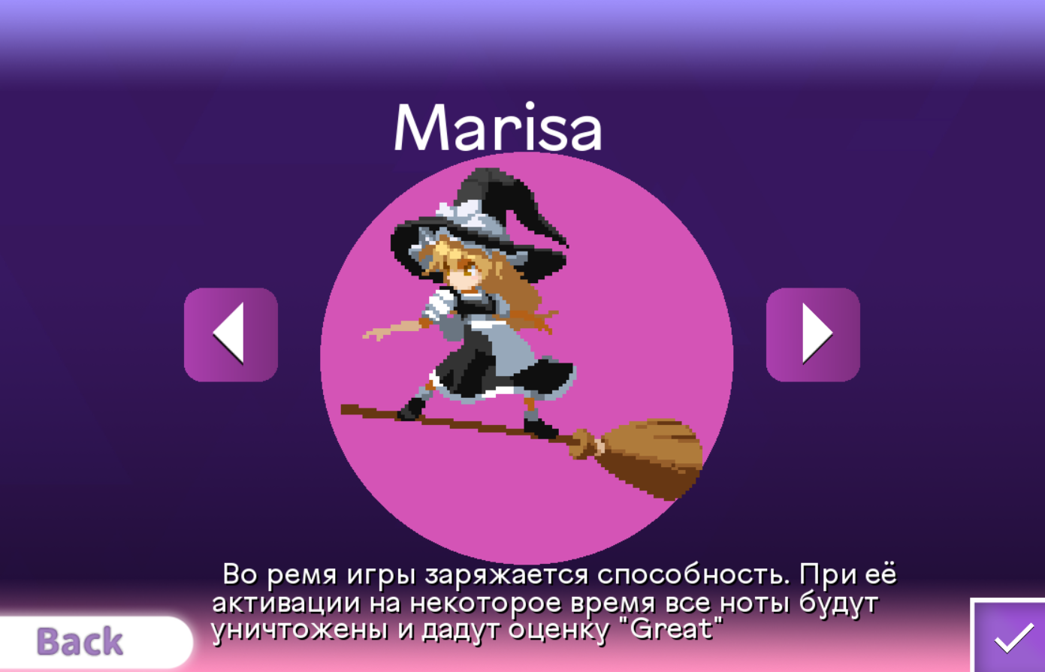

Settings (экран настроек громкости музыки и скорости нот)

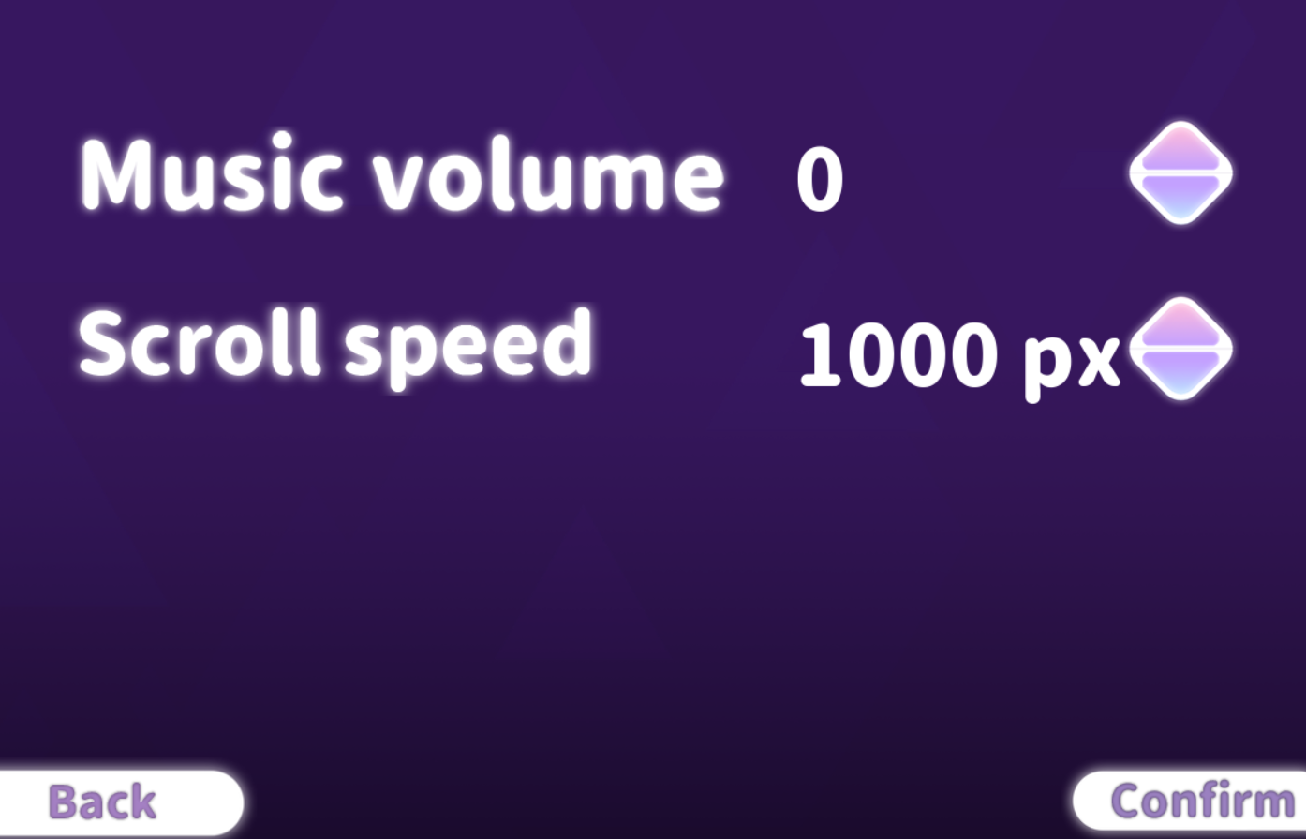

Game (основной игровой процесс)

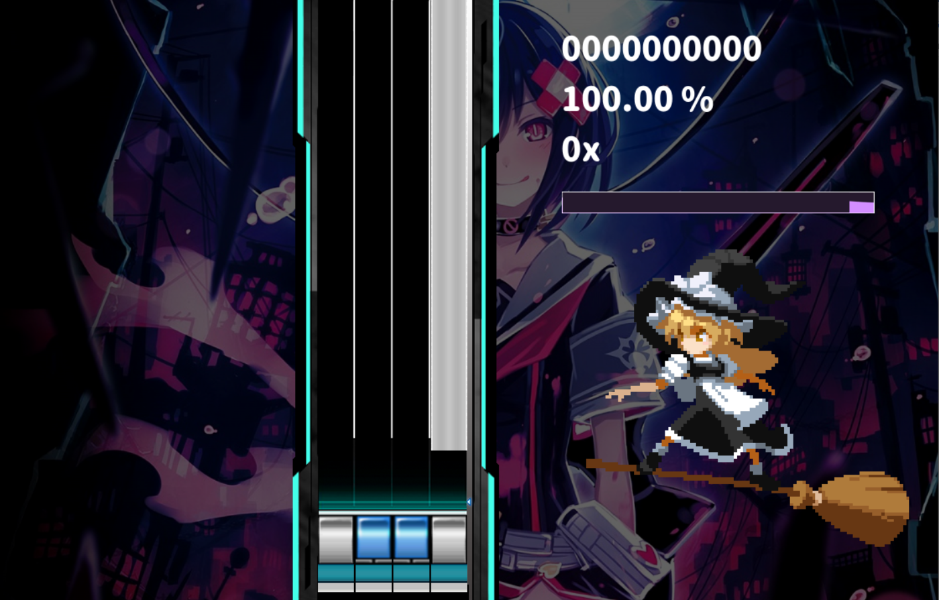

ResultScreen (экран, выводящий достижения игрока на карте),

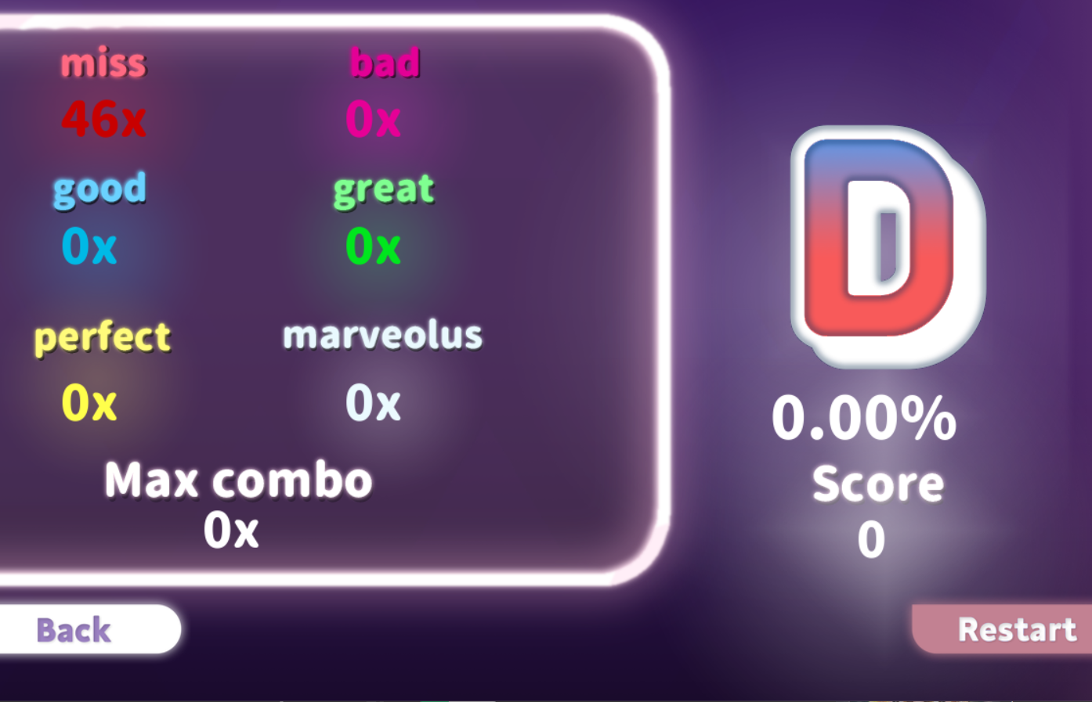

PauseMenu (экран, ставящий на паузу игру)

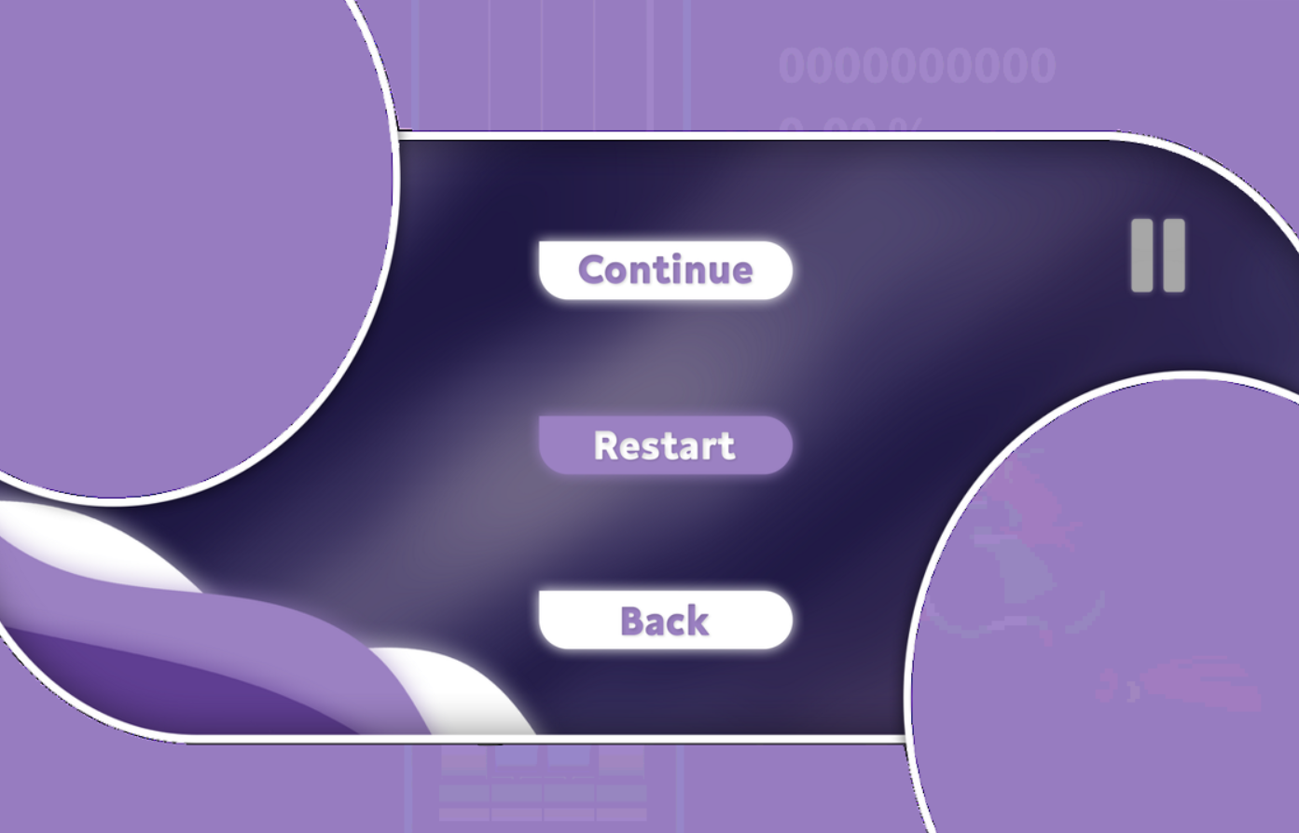

Map (класс, преобразующий архив (музыкальная тема карты, её задний фон и текстовый файл с описанием нот) в игровую карту)

AnimationTransition (класс, создающий переход между экранами)

AnimationSprite (класс, создающий анимацию из множества изображений)

Button (класс, создающий кнопку)

Вовремя реализация для оптимизирования были сделаны такие интересный момент как – скорость анимации перехода между экранами падает, если отрисовывать все объекты следующего экрана. Поэтому было сделано так, что отрисовывается только первый кадр, после чего он сохраняется и отображается на экран вместо десятка мелких объектов.

**Библиотеки требуемые для запуска**

Для запуска игры потребуется такие библиотеки python, как – PyGame, math, sqlite3, datetime, os, sys.